La tres monedas de San Francisco
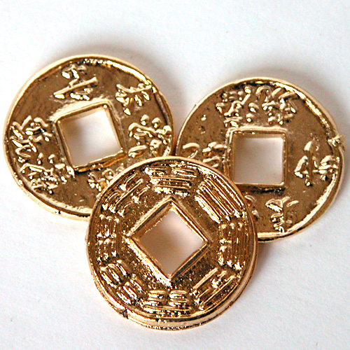

En las crónicas de la orden franciscana se narra una florecilla de San Francisco interesante. Fue cuando San Francisco tuvo una inspiración divina que le perseguía y le parecía hoy una voz que le decía:
- “Francisco, dame algún don de los tuyos”.
Francisco respondía: “Señor, yo he abrazado la santa pobreza y te lo he dado ya todo. Yo no tengo nada ya. Sólo estos vestidos que son tuyos y este cuerpo que puedes tomarlo cuando tú quieras.”
- “No Francisco. Todavía no se te ha ocurrido el darme otras cosas que tienes escondidas, y nunca me has ofrecido. Me tienes que dar esas tres monedas que tienes dentro de tu hábito”
Espantado Francisco de que tuviera tres monedas sin saberlo, metió la mano en sus hábito y encontró una moneda de oro grande, reluciente y hermosa. Volvió a meter la mano y sacó una segunda moneda mejor. Y metió la mano y todavía sacó otra más grande y mas brillante.
No podía entender quien las había puesto allí en sus hábitos, pues tuvo que ser mientras dormía, ya que él no lo sabía.
Pero el Señor le dijo: “Francisco, esas monedas te las he dado yo, pero las has guardado y conservado tú. Una es la pobreza y ciertamente es hermosa. Otra es la castidad, y también es muy hermosa. La tercera es todavía más hermosa y es la obediencia”.
Quedose pensando Francisco y terminó de hablar con el Señor, diciéndole: “Pues si tu me las diste, Señor, a ti te las torno. Pero mientras yo me quede con ellas te las he de guardar con mucho amor y tuyas serán para siempre.

Fue una hermosa leyenda franciscana para entender el valor de los tres votos que hicieron históricamente todos los religioso. Pobreza que es renunciar a los bienes materiales para imitar a Cristo pobre. Castidad, que exige renunciar a la belleza del matrimonio para estar más libre para el apostolado y la oración. Y obediencia para ponerse a disposición, no de los superiores como hombres, sino de Dios representado a los que tienen el oficio de ordenar y mandar para estar disponibles.

Francisco y todos los franciscanos siempre fueron “devotos, muy devotos, de las tres monedas”. Con ellas caminaron por la historia y con la riqueza que ellas representan, sólo con esa riqueza, invitaron a muchos jóvenes a seguir a Cristo de cerca.

